Hst 4 Inkomen
Paragraaf 1
Primair inkomen | Secundair inkomen  (overdrachtsinkomen)
Loon | Kinderbijslag
Huur | huurtoeslag
Pacht | zorgtoeslag
Rente | bijstandsuitkering
Winst

Het mondiaal inkomen is het meest voorkomende inkomen in een land, dit kun je
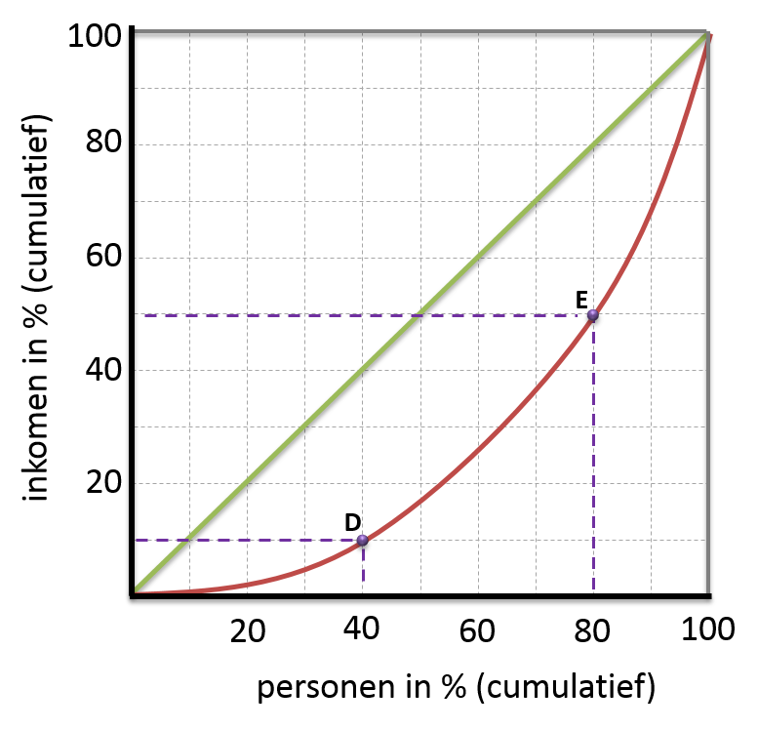
weergeven in een lorenzcurve.
Door vergrijzing neemt de AOW-uitkeringen en ziektekosten toe. Om dit te kunnen betalen zijn er een aantal maatregelen genomen.
- Langer werken
- Lagere AOW-uitkeringen en vergoeding ziektekosten omlaag
- Werkende generatie meer sociale premies en belastingen betalen.

Nederlandse ondernemers profiteren van lagere inkomen in armere landen. Daardoor verplaatsen ze de productie. Dit zorgt ervoor dat het bedrijf een betere concurrentiepositie krijgt, maar dit zorgt wel voor structurele werkeloosheid in Nederland.

Paragraaf 2
Nivellering: Inkomstenverschillen tussen rijk en arm worden kleiner. Dit zorgt voor nivellering:
- Sociale uitkeringen, toeslagen en subsidies
- Progressieve belastingheffing
Denivellering: Inkomstenverschillen tussen arm en rijk worden groter. Dit zorgt voor denivellering:
- Hypotheekaftrek in box 1
- Andere aftrekposten
De verhouding tussen arm en rijk blijven hetzelfde, als ze procentueel hetzelfde op vooruit gaan.

Witgeld hierover wordt belasting betaald
Zwartgeld dit is illegale belastingontduiking
Grijsgeld is belastingontduiking

Paragraaf 3
Prijsstijging in procenten uitrekenen
Prijsstijging : oudeprijs x 100
Bijvoorbeeld;
Oude prijs: 250,- nieuwe prijs: 500,-
500-250 = 250 -> 250 : 250 x 100 = 100%

Indexcijfer lager dan 100 ten opzichte van het basisjaar = daling
Indexcijfer hoger dan 100 ten opzichte van het basisjaar = stijging

"flatie" is een verandering van het prijspeill. Als het prijspeill stijgt is er inflatie. Is er een daling van het prijspeil dan is er deflatie. In- en deflatie kan je weergeven in een indexcijfer, dit indexcijfer heet consumentenprijsindex (CPI)
Het CBS berekent de inflatie. Een gemiddelde prijsindexcijfer bereken je:
Indexcijfer x wegingsfactor -> uitkomsten optellen -> uitkomst : wegingsfactoren.
Bijvoorbeeld:
product | Indexcijfer | wegingsfactor
Boter | 102 | 2
Kleding | 110 | 10
fiets | 97 | 4

Uitkomst: 102 x 2 + 110 x 10 + 97 x 4 = 1692
Wegingsfactoren: 2 + 10 + 4 = 16 -> 1692 : 16 = 106

Hoe kan het dat het ene product hoger weging heeft dan het andere product? Dat komt doordat het ene product belangrijker is dan het andere product, wij geven meer geld uit aan kleding dan aan een pakje boter.

Paragraaf 4

Vraag en aanbod hebben invloed op de prijs. Als we meer uitgeven, dan schuift de vraaglijn naar rechts (afb. 25.)

We hebben verschillende soorten inflatie
- Bestedingsinflatie
- Kosteninflatie
- Bedrijf wil meer winst
- "Buitenlandse inflatie" -> producten in het buitenland zijn duurder geworden
- "binnenlandse inflatie" -> overheid verhoogt de prijs van eigenproducten en/of btw en accijnzen gaan omhoog.

Paragraaf 5

Als is minder kunt kopen voor hetzelfde, dan is er sprake van geldontwaarding. Daardoor daalt ook de koopkracht.

Inflatie maakt sparen onaantrekkelijk, waarde van spaargeld verminderd. De rente kan de waardevermindering opvangen, als de rente minstens even hoog is als de inflatie.

Door inflatie wordt geld minder waard, dus ook de schulden.

Nederlandse ondernemers profiteren van lage lonen in het buitenland. Zo gaat hun concurrentiepositie omhoog, omdat ze producten goedkoper kunnen verkopen. Maar dit zorgt er wel voor dat er (structurele) werkeloosheid ontstaat, omdat de fabriek verplaatst naar een ander land.

Paragraaf 6

Door inflatie kunnen werknemers minder kopen. Daarom willen vakbonden ervoor zorgen dat werknemers prijscompensatie krijgen of zelf meer dan de inflatie, zo kunnen de werknemers evenveel/meer kopen.

Nominaal (nationaal) inkomen – Inflatie = reëele (nationaal) inkomen.
Reëele inkomen = koopkracht van het inkomen
Nominaal (nationaal) inkomen = Het inkomen in geld van een persoon (of van een heel land)

Paragraaf 7

-Planeconomie: overheid bepaald alles, hoeveel, door wie, welke prijs. Voorbeeld: Communisme
-Vrijemarkteconomie: overheid bemoeid zich weinig met economie, vraag en aanbod bepalen productie. Voorbeeld: Amerika
-Georiënteerd markteconomie: overheid heeft wel bepaalde regels gesteld, maar verder wordt het meeste bepaald door vraag en aanbod. Voorbeeld: Nederland
Gestelde regels door de overheid in de economie zijn, bijvoorbeeld:
- Warenwet (kwaliteitswet)
- Minimum- en maximumprijzen
- Minimum loon
Als het goed gaat met de economie bemoeid de overheid zich minder met de economie (deregulering). En als het slecht gaat, dan gaat de overheid zich meer bemoeien met de economie (regulering). bedrijven gaan van collectieve sector (overheid) naar particuliere sector = privatisering. Als het bedrijf van de particuliere sector naar de collectieve sector gaat = privatisering.
ECB (Europese centrale bank) wil ervoor zorgen dat de inflatie niet te hoog wordt. Ze kunnen dit afremmen door de rente te verhogen. Mensen gaan dan minder lenen en gaan daardoor minder kopen, daardoor daalt de economische groei dus ook de inflatie. Hierdoor gaan de prijzen omlaag.
Je hebt dit effect ook maar dan precies anders om. De rente is laag. Daardoor gaan mensen meer lenen, kunnen ze meer kopen en dit zorgt voor een economische groei. Hierdoor gaan de prijzen omhoog. Bij een lage rente kan de overheid goedkoper hun staatsschuld aflossen. Dit zorgt er ook nog voor dat de werkgelegenheid stijgt, omdat bedrijven meer moeten produceren en de overheid krijgt meer belasting.

